Scheibenbremse

Vorteile | Nachteile
- Wenig Änderungen in der Reibungszahl und gute Dosierbarkeit der Bremskraft  - Einfache Wartung und Belagwechsel  - Selbsttätige Nachstellung des Lüftspiels  - Gute Selbstreinigung  - Gute Wärmeabfuhr durch Innenbelüftung der Bremsscheiben  - Geringe Neigung zu Fading, besonders bei gelockten oder geschlitzten Bremsscheiben durch gute Kühlung  - Gleichmäßige Bremswirkung  - Im Gegensatz zur Trommelbremse dehnt sich die Scheibe nicht vom Belag weg aus, dadurch gibt es keinen längeren Pedalweg bei erwärmten Bremsen  - Größere Bremskraft  - Gleiche Bremswirkung in beiden Fahrtrichtungen | - Keine Selbstverstärkung wegen der ebenen Anpressfläche, dadurch sind Bremskraftverstärker erforderlich  - Hoher Belagverschleiß durch die hohen Anpresskräfte  - Stärkere Erwärmung der Bremsflüssigkeit, da die Beläge näher am Kolben liegen, dadurch gefahr der Dampfblasenbildung  - Aufwendige Konstruktion der Feststellbremse  - Empfindlich gegen Schmutz- und Nässe

Bremse

Größtes Problem: Geräusche
Geräusche sind Schwingungen und werden unterteilt in Geräusche
- Erster Ordnung (Geräusche direkt von der Bremse)
- Zweiter Ordnung (Geräusche übertragen durch Karosserie und Fahrwerk)

Schwimmrahmenbremse
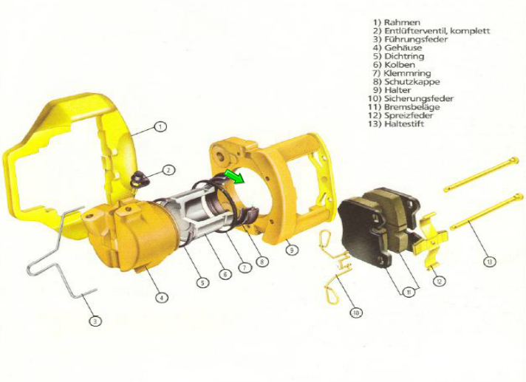
Muss sehr sauber gemacht werden, wird nur noch selten an der Hinterachse verbaut.

Festsattelbremse
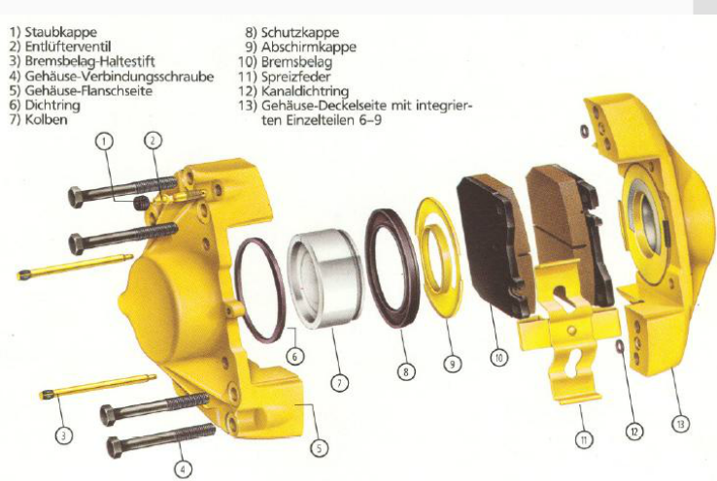
Große Bauart, höheres Gewicht, Kostenintensiver durch komplizierteren Aufbau, darf nicht zerlegt werden

Faustsattelbremse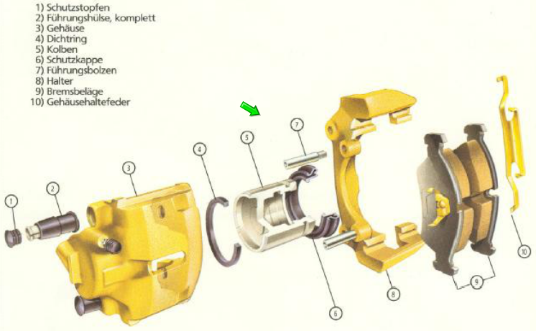
Innere Belag verschleißt mehr als der äußere, geringe Bauhöhe auf der Außenseite, einfache Bauweise

Kupferpaste darf bei Bremsen nicht mehr verwendet werden weil das Aluminium angegriffen wird.

Die Kolben werden über den jeweiligen Dichtring zurückgestellt. Die Bremsbeläge werden von der Scheibe leicht angestoßen und damit zurückgestoßen. Die Beläge müssen sich frei im Sattelschacht bewegen können, weil nur geringe Kräfte zum Lösen der Beläge vorhanden sind.

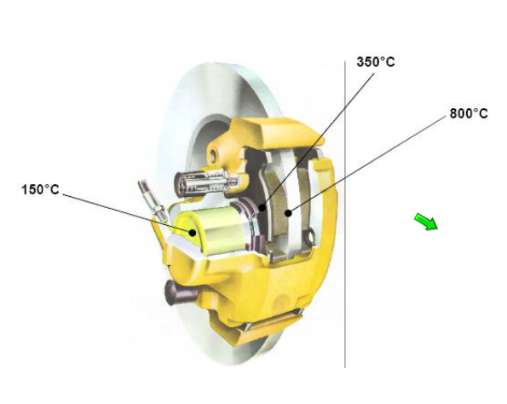

Scheibenschlag
Schirmung, gebaute Bremsscheiben verhindern das

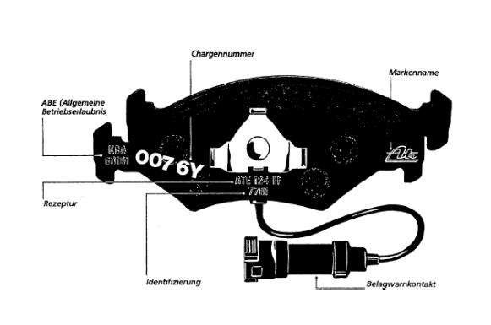

Es gibt verschiedene Arten von Belägen:
- Organische
- Sintermetall (unter hohem Druck und Hitze gepresstes Metall)
- Keramik
- CFC
- Kupferfrei

Inhaltsstoffe:
- Reibstoffe: 8%
- Füllstoffe: 25% (organisch und anorganisch wie z.B. Kreide oder Eisenoxid)
- Gleitmittel: 33%
- Bindemittel: 25% (Harz oder Kautschuk)
- Metallzusätze: 9% (Stahlwolle oder Pulver)
- Schmierstoffe (Graphit, Kuper oder Kokspulver)

Bei Bremsenwechsel die Entlüfterschraube öffnen und die Flüssigkeit raus lassen.

Möglichkeiten, den Belagverschleiß zu kontrollieren sind z.B. Kontakte am Bremsbelag, der durchtrennt wird. Dadurch leuchtet eine Kontrollleuchte auf.
Kontrollleuchten sind gelb, Warnleuchten sind rot.
Eine andere Möglichkeit ist ein Stift in der Trägerplatte vom Bremselag.

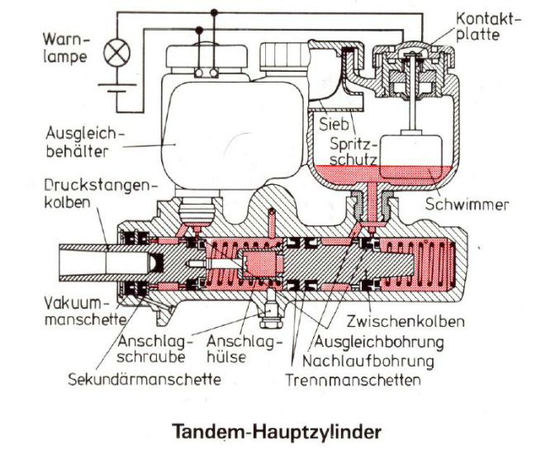

In älteren Tandemhauptbremszylindern findet man eine Schraube zum Ausgleich von Herstellungstoleranzen.

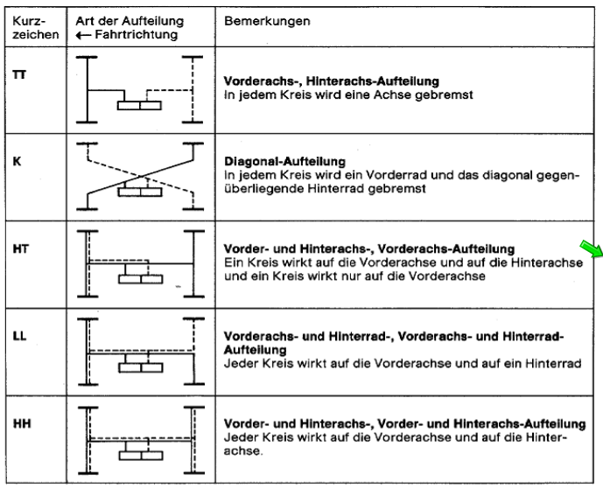

Plunger II – Eigenschaften
- Kompakte Bauweise – ideal für den Einsatz in kleinen Bauräumen
- Reduziertes Gewicht – rund 20% gegenüber der konventionellen Zentralventiltechnik
- Weniger Komponenten – im Vergleich zur konventionellen Technik fast halbierte Anzahl
- Baukastensystem – Durchmesser von 20,64 bis 31,75 mm und Hübe bis 46 mm ausgeführt.
- Geringe Volumenaufnahme – minimierte elastische Verformungen durch kleinere Dichtungen
- Dichtungsmanschetten im Gehäuse gelagert => Robustheit gegenüber Verschmutzung und Abnutzung; höhere Lebensdauer
- Cr6-freie Oberfläche für Fahrzeuge ab Baujahr 07/2003 (wie gesetzlich vorgeschrieben)
- ABS-fähig

